Ensino Médio

A Queda do Muro de Berlim (1989)

Disciplina(s)/Área(s) do Conhecimento:
História. Geografia. Sociologia.

Série / Ano:
3º ano

Apesar da sugestão de série/ano indicada, recomenda-se que os conteúdos sejam trabalhados continuamente durante a trajetória escolar. O tema pode ser abordado em conjunto com a Segunda Guerra Mundial, Guerra Fria, Movimentos Nacionalistas da Europa, Ásia e África ou ainda, em separado, ao tratar de Capitalismo, Socialismo e Democracias. Ao(À) professor(a), reserva-se analisar e apresentar ou reforçar determinado tema quando achar necessário.

Competência(s) / Objetivo(s) de Aprendizagem:
- Conhecer a Guerra Fria como um processo político e econômico que determinou a história da segunda metade do século XX;
- Compreender que a divisão bipolar internacional cumpria papel ideológico e psicológico e alterou a percepção de mundo de toda a população;
- Localizar as guerras periféricas que compuseram esse momento histórico;
- Conhecer o Muro de Berlim e a propaganda existente entre as potências e sua simbologia durante a Guerra Fria que opunha capitalismo x socialismo, Ocidente x Oriente e Democracia x Ditadura.

Conteúdos:
- Guerra Fria: Capitalismo x Socialismo, Ocidente x Oriente, Democracia x Ditadura;
- Formação de Estados: Israel e Palestina, Revolução Chinesa, Independência da Índia, Revolução Cubana, Independências dos Países Africanos;
- Guerras Periféricas: Guerra do Vietnã; Guerra da Coréia; Guerra do Afeganistão;
- Movimentos de Direitos Civis: Maio de 1968, Primavera de Praga, Movimento Negro Norte Americano;
- Guerra de Propaganda: EUA x URSS.

Palavras-Chave:
Guerra Fria. Capitalismo. Socialismo. Democracia. Ditadura. Ocidente. Oriente. Propaganda Política. Muro de Berlim.

Previsão para aplicação:
4 a 6 aulas (50 minutos/aula)

Para organizar o seu trabalho e saber mais:

- No site “Infoescola”, há um pequeno resumo sobre a “Guerra Fria”. CARDOSO, Luisa Rita. Guerra Fria. Disponível em: https://www.infoescola.com/historia/guerra-fria/

- No site “Brasil Escola”, há um pequeno resumo sobre a “Guerra Fria”. SOUSA, Ranier. Guerra Fria. Disponível em: https://guerras.brasilescola.uol.com.br/seculo-xx/guerra-fria.htm

- No site “Brasil Escola”, há um tópico sobre “Capitalismo e Socialismo”. FREITAS, Eduardo. Principais diferenças entre socialismo e capitalismo. Disponível em: https://brasilescola.uol.com.br/geografia/principais-diferencas-entre-capitalismo-socialismo.htm

- No site “Infoescola”, há um resumo sobre o “Muro de Berlim”. Disponível em: https://www.infoescola.com/historia/muro-de-berlim/

- No site “Só geografia”, há um texto sobre o “Muro de Berlim”. Disponível em: https://www.sogeografia.com.br/Conteudos/Lugares/content4.php

Para aprofundamento:

- Sobre a Guerra Fria:

HOBSBAWN. Eric J. Parte Dois: A Era de Ouro. In: Era dos Extremos. O breve século XX – 1914-1991. Companhia das Letras: São Paulo, 2005 pp. 223-391.

HOBSBAWN. Eric J. Parte Três: O Desmoronamento. In: Era dos Extremos. O breve século XX – 1914-1991. Companhia das Letras: São Paulo, 2005 pp. 393-562.

- Sobre o trabalho em sala de aula com a propaganda da Guerra Fria:

CADENA, Silvio Ricardo Gouveia. Publicidade, propagada e Guerra Fria: um relato de experiência em ensino de história. In: Anais da Caravana 25 anos da ANPUH. Recife, 2015. Disponível em: http://snh2013.anpuh.org/resources/pe/anais/caravana/01/34.CADENA,%20S%C3%ADlvio%20Ricardo%20Gouveia.pdf

Proposta de Trabalho:

1ª Etapa: A Guerra Fria e o Muro de Berlim

A Guerra Fria foi uma divisão política, econômica e ideológica que ocorreu durante o período de 1945 a 1991. Operou a divisão entre capitalismo e socialismo, Ocidente e Oriente e moveu todos os países do Globo em maior ou menor escala. A Guerra Fria também foi uma guerra de propaganda, cujo maior símbolo era o Muro de Berlim, que separava Alemanha Oriental e Alemanha Ocidental e foi construído em 1961. Sua queda, em 1989, simbolizou o fim da divisão bipolar entre Estados Unidos da América e União das Repúblicas Socialistas Soviéticas, reorganizando a economia e a política internacional.

Antecedentes da Guerra Fria: o fim da Segunda Guerra Mundial

A Segunda Guerra Mundial foi o maior conflito armado da história da humanidade, durou de 1939 a 1945. Chamada de “Guerra Total”, se caracterizou pelo uso desenfreado de alta tecnologia e pela ocorrência de crimes de guerra, até então nunca vistos, como a existência dos campos de concentração, experiências eugenistas com seres humanos e a bomba nuclear. Sua ocorrência foi também consequência do Tratado de Versalhes de 1919, que deixou nos alemães um profundo sentimento revanchista.
Após o fim da Primeira Guerra Mundial, a situação da Europa era a de uma terra arrasada, quebrada política e economicamente. Os Estados Unidos seguiram nas décadas do entre guerras com um discurso pacifista e uma política isolacionista. O Japão, por outro lado, realizou incursões expansionistas na Ásia e a URSS, pós-Revolução Socialista, reorganizou sua economia e operou grande crescimento industrial.
Na Alemanha, o trauma do Tratado de Versalhes que impôs sérias restrições à sua reconstrução econômica, levou ao poder o ditador Adolf Hitler e o Partido Nacional-Socialista, o Partido Nazista. O regime nazista se caracterizou por um pangermanismo, uma ideia de unidade entre os povos de origem alemã e por uma política expansionista chamada de Terceiro Reich. Economicamente, a Alemanha operou uma industrialização voltada à indústria bélica e, do ponto de vista ideológico, foi um regime xenófobo que perseguiu grupos étnicos e sociais. O medo da expansão do regime comunista na Europa fez com que países como França e Inglaterra não se opusessem ao regime alemão, permitindo, dessa forma, o crescimento dele.
Os primeiros anos da guerra foram caracterizados por uma ofensiva do Eixo, formado por Japão, Alemanha e pela Itália fascista. De 1939 a 1941, os regimes ditatoriais empreenderam guerras na Europa, com o domínio da Dinamarca, Noruega, Holanda, Bélgica, Luxemburgo, Polônia, França e com as tentativas fracassadas de domínio da Inglaterra e da Grécia. Além disso, tomaram territórios da Ásia e África. A partir de 1941, no entanto, com a entrada da URSS e dos EUA na guerra a situação mudou e os países aliados, Inglaterra, França, Estados Unidos e União Soviética, conseguiram dar uma reviravolta na situação. Foi esse desfecho da Segunda Guerra Mundial que determinou toda a organização política e econômica que teve o contexto internacional até 1991.
Os americanos e soviéticos desequilibraram as forças da guerra. De um lado, Hitler, em 1941, empreendeu uma tentativa fracassada de conquista da Rússia. A população soviética resistiu a uma invasão que durou até 1943, quando se deu o fim na denominada “Batalha de Stalingrado”, com a derrota do exército nazista. Durante os dois anos de tentativa de domínio da Alemanha, o exército nazista teve diversas dificuldades, desde o clima de inverno e chuvas, até a resistência armada da população russa e a tática de “terra arrasada”, que consistia em fuga, levando comida e maquinário e destruindo aquilo que não podia ser carregado.
Os americanos entraram na guerra em grande parte por descontentamento com o Japão expansionista. Em 1941, os japoneses atacaram a base americana Pearl Harbor, no Havaí e isso se tornou pretexto para que os EUA entrassem ao lado dos aliados. Em 06 de junho de 1944, o desembarque das tropas americanas e canadenses na Normandia ficou conhecido como “Dia D” e marcou o começo da derrocada do Eixo. Em janeiro de 1945, os russos conseguiram passar da defensiva para a ofensiva e chegaram a Berlim, culminando em abril o suicídio de Adolf Hitler. Em agosto daquele ano, mesmo com todos os indícios de uma rendição japonesa, os Estados Unidos fizeram uso de uma arma nunca vista pela humanidade: a bomba atômica. Destruindo as cidades de Hiroshima e Nagasaki e gerando sérias consequências para a população, a Segunda Guerra Mundial enfim terminou.
Os dois últimos anos da guerra foram marcados por uma demonstração de poderio bélico que colocou toda a população mundial em alerta. De um lado, havia os governos nazi fascistas que instauraram uma era de terror e foram responsáveis pelos maiores crimes de guerra cometidos até então. De outro, duas novas potências, uma dispondo do maior exército do mundo e outra, de armas nucleares. Não houve dúvidas de que Estados Unidos e União Soviética foram os maiores vitoriosos da Segunda Guerra Mundial. Essa vitória, no entanto, não gerou a tranquilidade necessária para os anos do pós-guerra, mas criou uma tensão permanente e uma divisão no globo que ficou conhecida como Guerra Fria.
Dois exemplos de como essas vitórias impactaram internacionalmente são os dois poemas brasileiros abaixo:

Carta à Stalingrado
Stalingrado
Depois de Madri e de Londres, ainda há grandes cidades!
O mundo não acabou, pois que entre as ruínas
outros homens surgem, a face negra de pó e de pólvora,
e o hálito selvagem da liberdade
dilata os seus peitos, Stalingrado,
seus seios que estalam e caem
enquanto outros, vingadores, se elevam.
A poesia fugiu dos livros, agora está nos jornais.
Os telegramas de Moscou repetem Homero.
Mas Homero é velho. Os telegramas cantam um mundo novo
que nós, na escuridão, ignorávamos.
Fomos encontrá-lo em ti, cidade destruída,
na paz de tuas ruas mas não conformadas,
no teu arquejo de vida mais forte que o estouro das bombas,
na tua fria vontade de resistir.
Saber que resistes.
Que enquanto dormimos, comemos e trabalhamos, resistes.
Que quando abrirmos o jornal pela manhã teu nome (em ouro oculto) estará firme no alto da página.
Terá custado milhares de homens, tanques e aviões, mas valeu a pena.
Saber que vigias, Stalingrado,
sobre nossas cabeças, nossas prevenções e nossos confusos pensamentos distantes
dá um enorme alento à alma desesperada
e ao coração que duvida.
Stalingrado, miserável monte de escombros, entretanto resplandecente!
As belas cidades do mundo contemplam-te em pasmo e silêncio.
Débeis em face do teu pavoroso poder,
mesquinhas no seu esplendor de mármores salvos e rios não profanados,
as pobres e prudentes cidades, outrora gloriosas, entregues sem lutas
aprendem contigo o gesto de fogo,
também elas podem esperar.
Stalingrado, quantas esperanças!
Que flores, que cristais e músicas o teu nome nos derrama!
Que felicidade brota de tuas casas!
De umas apenas resta a escada cheia de corpos;
de outras o cano de gás, a torneira, uma bacia de criança.
Não há mais livros para ler nem teatros funcionando nem trabalho nas fábricas,
todos morreram, estropiaram-se, os últimos defendem pedaços negros na parede,
mas a vida em ti é prodigiosa e pulula como insetos ao sol,
ó minha louca Stalingrado.
A tamanha distância procuro, indago, cheiro destroços sangrentos,
apalpo as formas desmanteladas de teu corpo,
caminho solitariamente em tuas ruas onde há mãos soltas e relógios partidos,
sinto-te como uma criatura humana, e que és tu, Stalingrado, senão isto?
Uma criatura que não quer morrer e combate,
contra o céu, a água, o metal, a criatura combate,
contra milhões de braços e engenhos mecânicos a criatura combate,
contra o frio, a fome, à noite, contra a morte a criatura combate,
e vence.
As cidades podem vencer, Stalingrado!
Penso na vitória das cidades, que por enquanto é apenas uma fumaça subindo do Volga;
Penso no colar das cidades, que se amarão e se defenderão contra tudo.
Em teu chão calcinado onde apodrecem cadáveres,
a grande Cidade de amanhã erguerá a sua Ordem.

ANDRADE, Carlos Drummond de. Carta à Stalingrado. In: Rosa do Povo. 1ª edição de 1945.

A Rosa de Hiroshima
Pensem nas crianças
Mudas telepáticas
Pensem nas meninas
Cegas inexatas
Pensem nas mulheres
Rotas alteradas
Pensem nas feridas
Como rosas cálidas
Mas oh não se esqueçam
Da rosa da rosa
Da rosa de Hiroshima
A rosa hereditária
A rosa radioativa
Estúpida e inválida
A rosa com cirrose
A anti-rosa atômica
Sem cor sem perfume
Sem rosa sem nada.

MORAES, Vinícius de. Rosa de Hiroshima. In: Antologia Poética. 1ª publicação em 1954.

No final da Segunda Guerra Mundial, política e economicamente, a Europa era uma terra devastada. As indústrias haviam sido destruídas e muitos homens jovens haviam morrido durante o conflito. Os Estados Unidos haviam se consolidado como maior potência econômica e com vasto poderio militar. A União Soviética, por sua vez, além de ter o maior exército até então, ainda detinha também vasta industrialização. Juntas, as duas ainda carregavam o mérito de ter posto fim à guerra e aos horrores do nazismo. Foi o início de uma configuração de um mundo bipolar, dividido entre Ocidente e Oriente, Capitalismo e Socialismo.
Em 1945, ocorreu a divisão das áreas de influência europeia entre os aliados. A Conferência de Potsdam contou com representantes da Inglaterra, Winston Churchill e Clement Atlee; dos Estados Unidos, Harry Truman; e da União Soviética, Josef Stálin, e foi responsável pela divisão da Alemanha e da Áustria em quatro zonas de influência: inglesa, americana e francesa, posteriormente República Federal Alemã e soviética, denominada depois de República Democrática Alemã.
No mesmo ano, em São Francisco, Estados Unidos, ocorreu a fundação da Organização das Nações Unidas, ONU, substituindo a antiga Liga das Nações, com 51 países como signatários. A função inicial dela era promover o diálogo e a paz entre os povos das “nações independentes”. O órgão mais importante nesse momento era o Conselho de Segurança, formado por cinco membros permanentes, Estados Unidos, Reino Unido, França, Rússia e China – os mesmos até hoje – e com poder de veto de decisão a respeito da entrada ou não em guerras ou de ações de pacificação em determinadas regiões.

Guerra Fria: Pactos e Planos Econômicos

Em 1945, quando ainda era o Primeiro-Ministro do Reino Unido, Winston Churchill declarou em conferência que a URSS estava ocupando territórios do Leste Europeu e os anexando. O primeiro-ministro denominou essa ação de “Cortina de Ferro” e essa nomenclatura acompanhou todo o processo da Guerra Fria. Para evitar os avanços da URSS e aumentar a influência sobre a Europa Ocidental, os Estados Unidos aprovaram a Doutrina Truman e o Plano Marshall – em 47; e a OTAN – em 49.
A Doutrina Truman, elaborada pelo então presidente Harry Truman, visava ter uma política de tolerância zero com a expansão do comunismo e do socialismo no mundo. Nela, o presidente dos Estados Unidos, afirmava que o país se comprometia a proteger os países capitalistas do avanço soviético. A política foi decisiva para determinar a Guerra Civil na Turquia e na Grécia, que auxiliados pelos americanos tornaram-se países capitalistas. O autoproclamado lugar ocupado pelos Estados Unidos na Guerra Fria foi o que permitiu que intervissem em diversas guerras nas próximas décadas, como a da Coréia, Vietnã, Irã, etc.
O Plano Marshall foi um auxílio econômico fornecido pelos Estados Unidos aos países alinhados à sua política que saíram destruídos da Segunda Guerra Mundial, sobretudo os países europeus. O financiamento da reconstrução europeia por parte dos EUA gerou crescimento econômico e industrialização dos países envolvidos e também fomentou a ideia futura de União Europeia. Por outro lado, fez com que Inglaterra e França perdessem espaço entre as potências internacionais e consolidou esse como papel dos Estados Unidos.
A OTAN, Organização do Tratado do Atlântico Norte, foi fundada em 1949 em Washington. Era – e ainda é – uma aliança militar que visava a proteção mútua dos países ocidentais do hemisfério norte em caso de ataque militar por parte da URSS.
Do lado oriental, os soviéticos também buscaram aumentar sua influência sobre o Globo. A “Cortina de Ferro”, apelidada por Churchill, consistia nos países-membros da URSS do Leste Europeu e Oeste Asiático que foram conquistados durante ou logo após a guerra, via acordos. Eram a Rússia, Geórgia, Armênia, Arzeibaijão, Cazaquistão, Bielorussia, Estônia, Letônia, Lituânia, Moldávia e Ucrânia, além dos países que formalmente não compunham a URSS, mas se alinhavam aos seus princípios ou foram dominados política e economicamente como a Polônia, Tchecoslováquia, Hungria, Bulgária, Romênia e Alemanha Oriental. Como resposta à influência americana na Europa, Stálin, então Primeiro Secretário do Partido Comunista e Primeiro-Ministro da URSS, impôs um bloqueio à Berlim e elaborou a Comecon e o Pacto de Varsóvia.
De 1948 a 1949, a União Soviética protagonizou a primeira grande crise da Guerra Fria, denominada Bloqueio de Berlim. Durante o Plano Marshall, os EUA injetaram dinheiro na economia da Alemanha Ocidental e fomentaram sua reconstrução industrial. Em conjunto com isso, os três países gestores da parte ocidental alteraram a moeda local, gerando certas discrepâncias entre um lado e outro. URSS fechou todas as entradas ferroviárias, rodoviárias e fluviais, levando a uma falta de abastecimento de bens de consumo e alimentares. Após o abastecimento ter tido êxito por vias aéreas, URSS interrompeu o bloqueio.
No mesmo ano, em 1949, a URSS forma a COMECON, o Conselho para Assistência Econômica Mútua. A principal intenção desse conselho era a integração do regime socialista no Leste Europeu e barrar a influência americana via Plano Marshall. Apesar de prever a mutualidade dentro da organização, a URSS era muito mais industrializada e economicamente organizada que os outros países membros e, portanto, impunha sua soberania sobre os outros.
A União Soviética também elaborou seu pacto militar, o Pacto de Varsóvia, assinado em 1955, já após a morte de Stálin ocorrida em 1953. Essa aliança tinha a mesma intenção da OTAN e colocava os países signatários na posição de defender as outras nações em caso de ataques militares. Porém, da mesma forma que a OTAN justificou guerras, o Pacto de Varsóvia, justificou a repressão aos movimentos populares de libertação, ocorridos na Hungria e na Polônia.

O Muro de Berlim e a convivência pacífica: divisão do mundo e guerra nas periferias

O Muro de Berlim começou a ser construído em 1961 pela URSS e dividiu oficialmente a Alemanha em duas: a Alemanha Ocidental, a República Federal Alemã (RFA) e a Alemanha Oriental, a República Democrática Alemã (RDA). Durante a década de 1950, houve uma volumosa imigração de berlinenses orientais para residir na zona ocidental, causada pela economia ruim do lado leste e por uma crise fiscal em decorrência da entrada de dólares na região oeste. Visando interromper o fluxo de mão de obra e de intelectuais para o outro lado e para tentar impor um embargo econômico, Nikita Krushov, Primeiro-Ministro soviético, inicia a construção da barreira física entre um lado e outro da capital alemã, Berlim. O Muro de Berlim tornou-se o símbolo da Guerra Fria.
Apesar de demonstrar descontentamento público, as antigas potências aliadas não se opuseram e nem impediram a construção do muro. Em vez disso, iniciou-se uma etapa da Guerra Fria chamada de “convivência pacífica”, na qual os antigos medos de uma guerra nuclear e conflitos deram lugar a guerras em outros países, corrida espacial e apoio com cada um dos lados salvaguardando seus espaços de influência pessoal.
O momento da Guerra Fria operou uma reorganização geopolítica baseada em guerras e revoluções. Podemos enumerar como conflitos principais a criação do Estado de Israel, em 1947, a Guerra da Coréia em 1953, a Revolução Cubana em 1959, a Primavera de Praga de 1968 e a Guerra do Vietnã, de 1955 a 1975.
A criação do Estado de Israel foi uma das primeiras ações diplomáticas da ONU. O movimento sionista que reivindicava a origem judia no atual território da Palestina ganhou força e apoio internacional após os eventos da Segunda Guerra Mundial, sobretudo o Holocausto. Em Assembleia Geral na ONU em 1947, decidiu-se dividir o atual território da Palestina em dois Estados independentes, um judeu e um palestino. Tanto EUA quanto URSS foram favoráveis a essa medida já que o território era, desde o final da Primeira Guerra Mundial um protetorado britânico. Os conflitos entre judeus e árabes se mantém na região até hoje, tendo passado por inúmeras guerras desde seu nascimento.
Durante toda a década de 1950, Cuba passou por diversos conflitos entre a elite latifundiária e a população. Os proprietários rurais respondiam aos Estados Unidos, fazendo com que fossem somente formalmente independentes. No período de 1956 a 1959, os revolucionários dirigidos por Fidel Castro, Che Guevara e Camilo Cienfuegos empreendem guerrilhas no interior do país, até a chegada à capital Havana, onde tomam o poder com o apoio da população. Inicialmente, o governo se limitou a fazer a reforma agrária e a estatização de bancos e empresas, porém em 1961, o regime tornou-se socialista.
Em 1962, Cuba protagonizou a famosa “Crise dos Mísseis”, na qual os EUA acusaram a URSS de manter bombas de longo alcance na ilha, direcionadas para seu país. No mesmo ano o governo americano, sob o argumento de impedir o avanço do socialismo nas Américas, impôs um bloqueio econômico ao país que passou a ter uma profunda dependência das URSS. A crise em Cuba com a ameaça de armas nucleares, no entanto, levou as duas potências a assinar, em 1963, o Tratado de Não Proliferação de Armas Nucleares, ratificando a ideia de convivência pacífica.
Em 1963, o presidente dos Estados Unidos, John Kennedy, foi baleado e morreu em plena praça pública. Seu sucessor, Lyndon Johnson, iniciou uma verdadeira caça aos comunistas, externa e internamente, e esteve no poder até 1968. Johnson e o governo dos Estados Unidos não interviram nos golpes militares que ocorreram na América do Sul com o argumento de perigo do comunismo no continente durante essa década. Ao contrário, desde 1961, a Escola das Américas, uma divisão do departamento de Segurança dos Estados Unidos com sede no Panamá, passou a formar militares latino-americanos para atuar contra uma insurgência comunista no continente.
A maior fissura na imagem dos Estados Unidos foi, no entanto, a Guerra do Vietnã. A Indochina era uma colônia francesa desde o século XIX, porém, depois da Segunda Guerra Mundial, diante dos processos revolucionários de independência ocorridos na Ásia e África, o país entrou em Guerra Civil. Parcialmente liderados pelo comunista Ho Chi Min, a França foi expulsa em 1954. No mesmo ano, o país foi dividido em quatro: Laos, Camboja, Vietnã do Norte – Comunista e Vietnã do Sul – capitalista e alinhado aos EUA.
No Vietnã do Sul houve diversas manifestações populares em prol da unificação com o Norte. O governo, no entanto, reprimia todas. Organizados em torno do comunismo, revolucionários em prol da unidade do país, os vietcongues, liderados por Ho Chin Min, iniciam um movimento de unificação. O governo dos Estados Unidos partia de uma ideia denominada “Teoria do Dominó”, na qual acreditavam que cada vez que um país se tornava socialista, outros iriam no fluxo. Nesse sentido, os EUA se envolveram diretamente no conflito, acreditando que seu poderio militar encerraria a guerra rapidamente. O Vietnã, no entanto, era uma área muito diferente geograficamente dos locais onde o país estava acostumado a realizar conflitos. Tomado por uma área de florestas e extremamente úmido, os americanos acabaram sofrendo muitas baixas.
Os Vietcongues eram nativos da região e estavam organizados, e mesmo em menor número e com menos capacidade bélica que os EUA, conseguiram impor derrotas sérias aos americanos. Estes então, iniciaram um uso massivo de armas químicas e equipamentos de bombardeio que causavam queimaduras e mortes. Ainda assim, não conseguiram derrotar os revolucionários. Em 1975, tomaram Saigon, a capital do país e impuseram a derrota aos americanos e capitalistas, formando a República Socialista do Vietnã.
A Guerra do Vietnã foi o primeiro conflito televisionado da história. As imagens eram gravadas no período da manhã e transmitidas durante a noite, gerando um forte impacto na opinião pública norte americana e causando uma grande rejeição ao então presidente Johnson. Movimentos pacifistas, o movimento negro americano e o movimento de contracultura influenciaram e foram decisivos para o fim da intervenção americana no país asiático. Este, entretanto, mesmo após a saída dos EUA, teve que lidar com o embargo econômico imposto pelo país e enfrentaram décadas de crise, além de terem que lidar com restos de minas terrestres que permaneceram em seu território e com as fissuras causadas pelas armas químicas.
Do lado do oriente, URSS enfrentou problemas para manter a hegemonia de Moscou sobre todo o bloco. Em 1968, o então dirigente da Tchecoslováquia, Alexander Dubcek, iniciou um processo de reformas políticas e econômicas no país. Aliado aos intelectuais reformistas do próprio Partido Comunista do país, ele iniciou uma descentralização política com a abertura do sistema partidário e fez mudanças na Constituição. A população Tcheca o apoiou em um movimento conhecido como “Primavera de Praga”.
A URSS dirigida por Leonid Brejenev não permitiu que um dos países sobre seu comando se levantasse por liberdades civis e invocou o Pacto de Varsóvia. Brejnev era um expansionista e um antiliberalista. Em 21 de Agosto de 1968, os tanques dos países do pacto invadiram a capital, Praga, e iniciaram um processo de reconquista do território do país, cortando todos os caminhos por onde os aliados dos EUA pudessem chegar. Apesar da ocupação ter levado apenas algumas horas, a população Tcheca realizou um processo de não cooperação com o novo governo que, através de greves gerais e manifestações de rua, conseguiu se prolongar até o ano seguinte. Em 1969, as reformas foram todas canceladas e o regime de partido único voltou a vigorar no país.

Não Alinhados e Movimentos de Contracultura e Direitos Civis

No entanto, nem todos os países do mundo estavam em um ou em outro bloco. Em 1961, ocorreu a Primeira Conferência dos países não Alinhados em Belgrado, até esse momento Iugoslávia, convocada pelo Marechal Tito e por Gamal Abdel Nasser, presidente da Iugoslávia e do Egito, respectivamente. As décadas de 1950, 1960 e 1970 presenciaram uma série de movimentos étnicos, separatistas e de libertação e independência nacionais, ocorridos, sobretudo, nos países africanos e asiáticos. Nesse sentido, a principal preocupação e discussão colocada pelos países não alinhados não era a de capitalismo x socialismo ou oriente x ocidente, mas de desenvolvimento x subdesenvolvimento, colonização x independência.
A Índia havia terminado seu longo processo de liberdade da Inglaterra em 1947. O Egito passou pelo seu processo revolucionário de libertação em 1952. Marechal Tito dirigia uma Iugoslávia comunista, mas não alinhada à URSS desde 1943. A China havia rompido com a URSS em 1956, após a morte de Stálin e as denúncias de seus crimes realizadas por Kruschev. Ao longo das décadas de 1960 e 1970, diversos países africanos como Angola, Moçambique, Argélia, Marrocos e outros, realizaram movimentos de independência com forte teor social, realizando reformas independentemente de serem socialistas ou não.
Nas décadas de 1950 e 1960, em diversos países capitalistas e desenvolvidos como Inglaterra, Estados Unidos e França, iniciou-se um movimento chamado de “contracultura”. Esses movimentos eram contestatórios em relação ao capitalismo e a sociedade de consumo, a corrida armamentista e as Guerras, sobretudo a do Vietnã, que dizimou uma parte dessa geração nos EUA. Fazem parte desses movimentos o Beatnik, o movimento Hippie e a política de afirmação identitária negra. Na França, em 1968, estudantes descontentes com os costumes machistas e reivindicando reformas e ampliação no acesso à educação, se levantaram em uma série de revoltas conhecidas como “Maio de 1968”.
Apesar de nenhum desses movimentos terem obtido conquistas concretas, discussões de costume passaram a integrar o cotidiano do Ocidente. Feminismo, liberdade sexual, liberdade para se vestir, também colocavam em pauta a propaganda feita pelos Estados Unidos e pelo mundo capitalista em relação aos direitos civis da democracia. Os jovens que se levantavam contra o capitalismo tampouco se alinhavam à política repressora da URSS e em todos esses países houve o surgimento de novos partidos socialistas e trabalhistas recuperando alguns teóricos esquecidos como León Trotsky, Vladmir Lênin e Antônio Gramsci. Uma outra influência foi a Revolução Cultural Chinesa ocorrida entre 1966 e 1976 dirigida por Mao Tsé-tung.
Ainda nos Estados Unidos, o movimento negro de luta pelos direitos civis obtém conquistas. Em 1950, havia uma intensa segregação racial nos Estados Unidos, o que era uma imensa contradição em um país que se colocava como porta-voz da democracia e liberdade internacionais. Inspirados pelas lutas de libertação africanas e asiáticas, envolvidos com a contracultura e pressionados pela Guerra do Vietnã, que priorizou o envio de negros para o front, os negros norte-americanos se organizaram pelo direito ao voto em todos os estados e pela obtenção de direitos.
Muito embora já houvesse movimentos de reivindicação de direitos e organizações negras, o fato que desencadeou uma série de levantes populares foi protagonizado por Rosa Parks, em 1955. Parks estava sentada em um banco reservado para negros, em um ônibus no estado do Alabama, e, ao se recusar a levantar para que um branco se sentasse nele, foi presa. A partir daí distintas estratégias e programas foram defendidos em resposta ao desejo de liberdade civil. Pessoas como Martin Luther King Junior, com uma proposta pacifista; Malcolm X, com a luta armada; ou ainda o Partido dos Panteras Negras, realizando ações de revolta popular, manifestações e uma afirmação que não era apenas por direitos, mas também pela existência e pela identidade estética. Apesar dos direitos civis terem sido aprovados em 1964 e o direito ao voto em 1967, Martin Luther King foi assassinado em 1968, Malcolm X em 1965 e os membros dos Panteras Negras foram, em sua maioria, presos.

Derrocada da Guerra Fria e Queda do Muro de Berlim

Durante todo o período da Guerra Fria, a corrida armamentista, tecnológica e espacial foram características. Junto com elas, a formação das polícias especiais e de investigação nos Estados Unidos e na União Soviética. A CIA, Agência Central de Inteligência, foi criada em 1947 e a KGB, Comitê de Segurança do Estado, em 1954. Cada uma delas tinha como função obter informações secretas por meio de espionagem. Além disso, dentro de seus próprios países, perseguiam pessoas que eram consideradas perigosas para o Estado, cumprindo também uma função ideológica. Nos anos 50, época conhecida como “caça às bruxas” nos Estados Unidos, a política macartista chegou a prender Charles Chaplin.
As agências de espionagem foram criadas em grande medida porque, durante a década de 1960 e parte da década de 1970, EUA e URSS se concentraram na chamada corrida armamentista e corrida espacial. Dessa maneira, as trocas de espiões em busca de informações privilegiadas são verdadeiras e são retratadas em filmes até hoje, como por exemplo 007.
Em relação à corrida espacial, desde 1942 com o Projeto Manhattan, os EUA se concentraram na construção de bombas atômicas. Realizaram diversos testes no deserto e no Oceano Pacífico até conseguirem criar a bomba de hidrogênio, mais forte que a bomba atômica. Os soviéticos, por sua vez, testaram sua primeira bomba em 1949. Após a construção do muro de Berlim e a crise dos misseis em Cuba, as ameaças de ataques nucleares cessaram e os governos de ambos os países se concentraram na corrida armamentista e espacial. Elas cumpriram dois papéis, por um lado o de manter a industrialização em alta em ambos os lugares e o da propaganda interna e externa do sucesso de cada um dos sistemas políticos e econômicos.
Os soviéticos iniciaram a corrida espacial ao lançar o satélite Sputnik I, em 1957. Yuri Gagarin e Valentina Tereshkova foram os primeiros a irem ao espaço em 1961 e 1963. John Kennedy, no início dos anos 60, afirmou que os EUA iriam enviar astronautas à Lua ainda naquela década. Em 1969, Neil Armstrong, Michael Collins e Edwin Aldrin chegaram à Lua a bordo da espaçonave Apolo 11. Após isso a corrida espacial arrefeceu-se.
Durante a década seguinte, nos anos de 1970, a economia da URSS entrava em bancarrota. Focando todo o seu aparato industrial para a produção de armas e para a corrida espacial, o abastecimento interno de bens de consumo da população ficava a desejar. A partir dessa década diversos países do bloco soviético passavam por mobilizações étnico-nacionalistas. Além disso a propaganda norte-americana em relação aos benefícios da liberdade proporcionada pelo capitalismo atingia o lado oriental do muro de Berlim.
Em 1985, Mikhail Gorbatchev assumiu o governo da URSS após a morte de Brejnev. Diferentemente de seu antecessor, um comunista duro e fechado a reformas, Gobatchev foi um reformista e tentou salvar a economia e o sistema político soviético a partir de duas reformas: a “perestroika” e a “glasnost”, respectivamente, parcial abertura econômica e abertura política do país.
A perestroika interrompeu a corrida armamentista. Gorbatchev implantou a produção dos bens de consumo e programas de habitação, além disso, fomentou a formação de cooperativas de trabalhadores e pequenas empresas privadas. Também permitiu parcialmente a entrada de capital estrangeiro no país.
Durante todo o período da URSS, apesar de eliminada a classe social da burguesia, formou-se dentro do país e do partido comunista um estrato privilegiado da população. A burocracia do partido detinha muitos privilégios, como por exemplo, o direito de viajar internacionalmente, carros e bens de consumo. A situação diante da falta de acesso a produtos básicos da população da URSS expôs as contradições de um partido único. Nesse sentido, a glasnost tinha a intenção de descentralizar a política do país, libertar os presos políticos e abolir a censura à imprensa e as artes. Foram permitidas livres manifestações populares.
Nos anos 80, trabalhadores poloneses apoiados por João Paulo II, também polonês, fundaram o Sindicato Solidariedade. O papa João Paulo II realizava muitos discursos anticomunistas e a Polônia havia passado na década de 1970 por um processo intenso de carestia de vida. Este sindicato foi o primeiro independente da URSS de todos os países do leste europeu durante o período da Guerra Fria. Durante toda a década os trabalhadores poloneses se organizaram em um movimento antissoviético, marcado por atos, manifestações e greves, que levou à eleições parcialmente democráticas em 1989 e operou uma verdadeira avalanche de movimentos nacionalistas e auxiliou a queda do muro de Berlim no mesmo ano.
Apesar de apoiadas pela maior parte da população, as reformas de Gorbatchev enfrentavam problemas dentro da alta cúpula do Partido Comunista. Ao mesmo tempo, após a queda do muro de Berlim, Gorbatchev realizou um referendo no qual a maior parte da população da URSS e russa apoiaram a transformação do país em uma federação de países livres e soberanos. Nesse sentido, tornou-se o Primeiro-Ministro da URSS e Bóris Yeltsin, o primeiro Presidente eleito na Rússia.
Em agosto de 1991, grupos mais conservadores do Partido Comunista, contrários à separação entre Rússia e URSS, tomaram o parlamento soviético e tentaram retirar do poder, ao mesmo tempo, Gorbatchev e Yeltsin. A operação, no entanto, foi mal sucedida. Por se tratar de um grupo muito próximo a Gorbatchev, muitas suspeitas em relação ao seu envolvimento no caso foram levantadas e, apesar dele ter se reestabelecido no poder da URSS, Yeltsin, em dezembro daquele mesmo ano, assina com a Ucrânia e Bielorrússia o acordo de Mensk, criando a Comunidade de Estados Independentes. A CEI extinguiu a URSS. Com isso, Gorbatchev, agora sem função, renunciou ao cargo.
A queda do muro de Berlim foi o marco simbólico do fim do regime socialista nos países do leste europeu. Durante 28 anos a barreira física foi o símbolo da divisão do mundo entre Ocidente e Oriente, Capitalismo e Socialismo. Era uma profunda cicatriz na capital de um país que não teve o direito de se esquecer que havia sido derrotado na 2ª Guerra Mundial. O muro separou famílias, namorados e impossibilitou a liberdade da população berlinense de usufruir de toda a capital de seu país. Apesar de os dois países se reconhecerem como um só, desde 72, os direitos à liberdade eram restritos.
No dia 9 de novembro de 1989, após várias semanas de manifestações civis, influenciadas pela revolta da Polônia, o governo da URSS liberou a visitação dos berlinenses orientais aos ocidentais. Dezenas de alemães orientais subiram e atravessaram o muro em um grande movimento de êxtase. Ao longo das próximas semanas o restante do muro foi destruído pela população de ambos os lados. A partir de 1990 a Alemanha iniciou seu processo de reunificação. A primeira eleição livre ocorrida na Alemanha reunificada foi em março de 1990 e os socialistas sofreram dura derrota.

Consequências do fim da URSS

A onda de processos antissoviéticos que ocorreu no leste europeu foi acompanhada de uma euforia com a abertura econômica. No entanto, ao longo da década de 1990, os países da Europa Oriental e a Alemanha passaram por sucessivas crises econômicas pela necessidade de reestruturação do seu parque industrial e pela adaptação da sociedade aos direitos de liberdade de expressão, direitos civis e flexibilização dos costumes.
O mundo pós Guerra Fria foi caracterizado na década de 90 e no começo do século XXI, pela assim chamada nova ordem mundial, na qual houve a formação dos blocos econômicos, acordos de proteção, livre comércio e circulação de pessoas nos diversos continentes. Na Europa, a União Europeia nasceu no Tratado de Maastricht, em 1991. A NAFTA, Acordo Americano de Livre Comércio, foi assinado por EUA, Canadá e México em 1992, diferentemente da EU, este acordo foi apenas comercial, sem permitir a circulação da população entre os países. O Mercosul, Mercado Comum do Sul, foi a princípio um acordo comercial assinado entre Brasil, Argentina, Uruguai e Paraguai em 1991. Posteriormente, Chile, Bolívia e Venezuela ingressaram no bloco e as barreiras para circulação de pessoas intercontinental foram eliminadas. O APEC, criado em 1989, é um bloco econômico liderado pelo Japão. A Cooperação Econômica da Ásia e do Pacífico conta com mais de 20 países da Ásia, Oceania e América do Sul.
O século XX foi um período caracterizado por guerras, levantes populares e revoluções. O período conhecido como Guerra Fria foi um momento da história da humanidade que durou 47 anos e gerou tensões permanentes. Por outro lado, avanços nas áreas da tecnologia, causados pela corrida armamentista e espacial, geraram melhorias nas áreas de entretenimento, saúde, deslocamento e comunicação, como por exemplo, os computadores, celulares e internet. A palavra revolução foi substituída a partir dos anos 1990 pela ideia do Neoliberalismo e pela democracia.

Texto resumido Baseado em:

HOBSBAWN. Eric J. Parte Dois: A Era de Ouro. In: Era dos Extremos. O breve século XX – 1914-1991. Companhia das Letras: São Paulo, 2005 pp. 223-391.

HOBSBAWN. Eric J. Parte Três: O Desmoronamento. In: Era dos Extremos. O breve século XX – 1914-1991. Companhia das Letras: São Paulo, 2005 pp. 393-562.

2ª Etapa: Imaginário da Guerra Fria – Análise da Propaganda

Proposta de Atividade: Realizar a exibição e análise de propaganda capitalista e soviética durante o período da Guerra Fria. O(A) professor(a) pode dividir a sala em grupos e distribuir um dos pares de imagens abaixo. Em seguida, os alunos podem realizar um texto respondendo as seguintes questões:

1) Localizar o que está no centro da imagem. O que o autor buscou destacar?
2) Encontrar os elementos da imagem que estão em segundo plano, no fundo e nas laterais.
3) Busque ver se há espaços não preenchidos, com vácuos.
4) Identifique tudo que compõe a imagem: pessoas, personagens, animais, plantas, papéis, etc.
5) Verifique se há figuras escondidas ou encobertas.
6) Descreva as ações realizadas na imagem, tanto as principais quanto as secundárias.
7) Descreva as expressões faciais e corporais de todos os personagens.
8) Identifique o tema ou assunto abordado na imagem.
9) Por que as imagens podem ser consideradas propaganda?
10) A quem elas são direcionadas?
11) O que há de parecido em ambas as imagens?

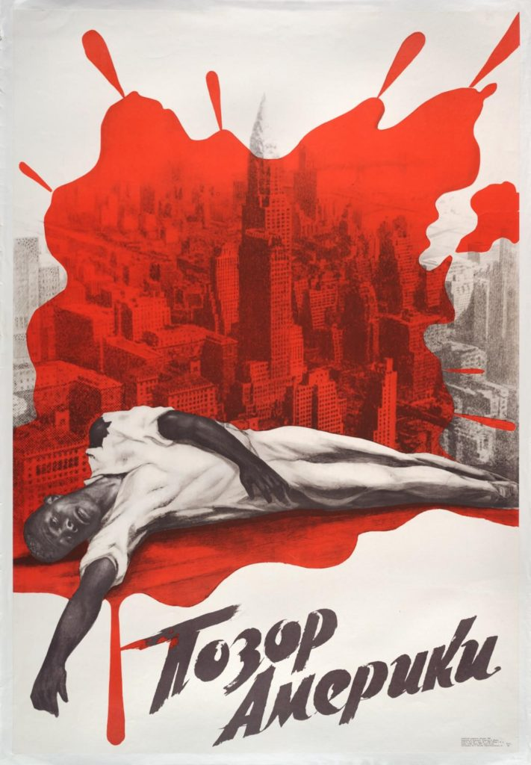
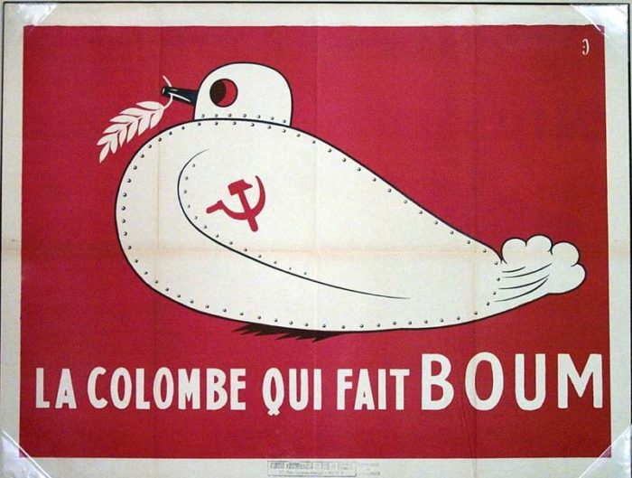

Legenda: “A Pomba que faz BUM!” - França

Legenda: “Vergonha Americana” – URSS

Disponível em: https://ensinarhistoriajoelza.com.br/propaganda-ideologica-da-guerra-fria/

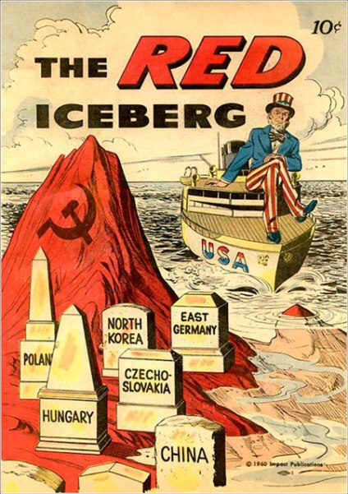
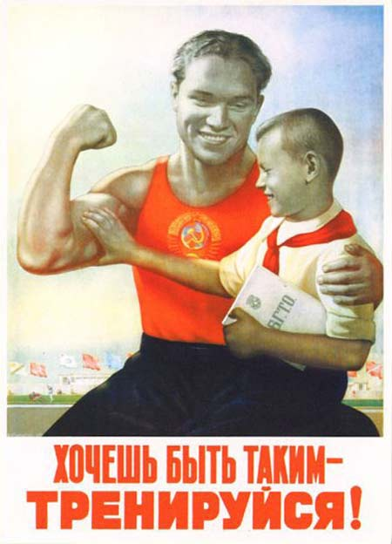

Legenda: “O Iceberg Vermelho” - EUA Trad. URSS.

Disponível em: http://guerrafriaeatualidade.blogspot.com/p/propaganda.html

3ª Etapa: Sugestões

Caso haja interesse do(a) professor(a), ele(a) pode fazer uma exibição seguida de debate do Filme Dr. Fantástico, de Stanley Kubrick, cineasta americano, de 1964.
O filme é uma fonte da época e é bastante crítico em relação à Guerra Fria.

Dicas:

- Lista de quadrinhos americanos que fazem propaganda antissoviética:

Disponível em: https://educacao.uol.com.br/disciplinas/historia/quadrinhos-e-guerra-fria-gibis-retratam-o-conflito-entre-eua-e-urss.htm#fotoNav=5

- Série “A Propaganda na Guerra Fria”: Disponível em: https://philos.tv/serie/a-propaganda-na-guerra-fria/]

- Filme “Adeus, Lenin!”, filme de ficção de Wolfgang Becker, 2004.

Plano de aula elaborado pela Prof.ª Mayra Mattar Moraes

